ЗАКЛАД ДОШКІЛЬНОЇ ОСВІТИ (ЯСЛА-САДОК) №1 «ДЗВІНОЧОК»
САРНЕНСЬКОЇ МІСЬКОЇ РАДИ

ВИСТУП ДО СЕМІНАРУ - ПРАКТИКУМУ НА ТЕМУ:

«Інноваційні підходи до роботи з літературними творами»

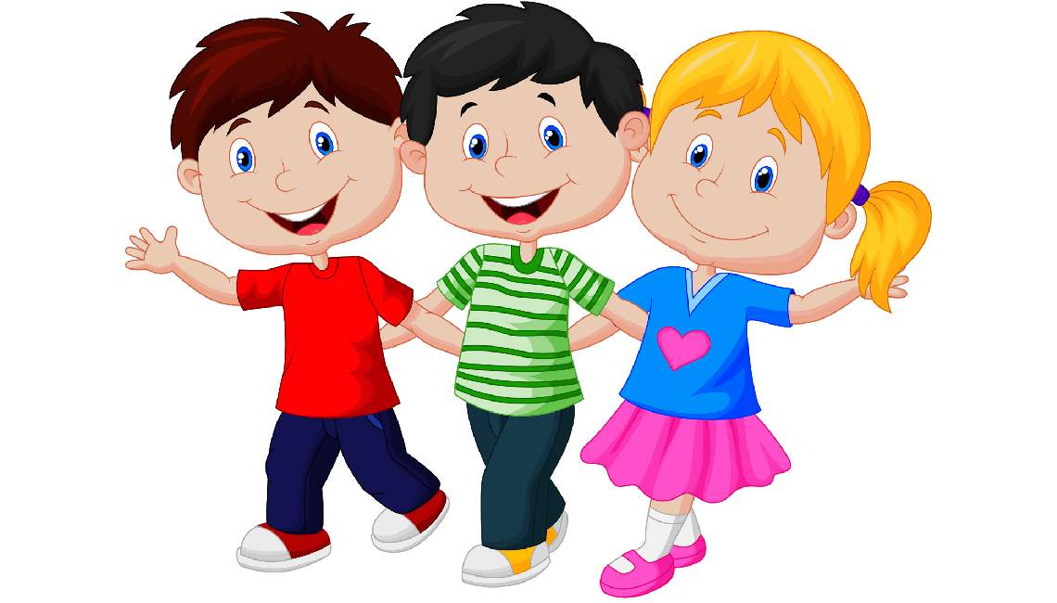

Підготувала і провела
вихователь: Марина Сульжик

САРНИ 2022

МЕТОДИЧНІ ПІДХОДИ ДО РОБОТИ 3 ЛІТЕРАТУРНИМИ ТЕКСТАМИ

Дошкільне дитинство — саме той час, коли варто розпочинати залучення юної особистості до світу книги. У цьому віці йдеться ще не про навчання дітей читати, а насамперед про формування пізнавального інтересу до цього процесу, уміння та бажання працювати з книжкою, виховання культури читача. Ці завдання визначені і в Базовому компоненті дошкільної освіти (Державному стандарті дошкільної освіти України).

Як же оптимізувати роботу з ознайомлення дошкільнят з художнім словом? Пропонуємо розглянути новітні методи, прийоми та технології', перевірні на практиці. Їхня ефективність зумовлена передусім зв'язком із життєвим досвідом дітей та їхніми емоційними реакціями, а також спрямованістю на активну інтелектуально - мовленнєву діяльність малят.

Художній текст як супутник дитини в повсякденні
Якомога раніше ми, дорослі, маємо впустити книжку, художне слово в життя малюків, допомагаючи сприйняти його, із задоволенням промовляти, індивідуально і хором, смакуючи слова, рими, ритми.
Ще задовго до того, як дитина почне проявляти інтерес до книжки як джерела знань, короткі яскраві! Ритмічні тексти в супроводі простих рухів мають супроводжувати щоденні режимні/ моменти (умивання, одягання, гімнастичні вправи, споживання їжі, відпочинок) та цікаві справи (пізнавальні розмови, малювання, конструювання, прибирання, спостереження за природою, гру тощо).
Художне слово не просто збагачує життя малюкові з перших років життя ціною інформацією — воно задає йому ритм, дарує задоволення, згуртовує дітей.
Тож із наймолодшого віку дорослі поступово мають привчати дітей до спілкування з книжкою (з віршованими текстами, народними та авторськими казками, оповідками). Це знайомство починається з коментованого розглядання яскравих ілюстрацій, а пізніше продовжується розповіданням або читанням з подальшим обговоренням та обігруванням змісту.

Способи використання художніх творів у повсякденні ЗДО:
- текстовий супровід гігієнічних процедур;
- хорове та індивідуальне промовляння текстів;
- ілюстрування тексту зображеннями на набірному полотні; розповідання історій за допомогою фланелеграфа;
- розповідання з обіграванням казки на ігровому полі!;
- ігри-діалоги за сюжетами прочитаних дітям творів;
- коментоване розглядання ілюстрацій;
- розповідання або читання з подальшим обговоренням та обіграванням змісту;
- ігри з художніми текстами в супроводі рухів;
- інсценізації за змістом коротких текстів.

Обговорення літературних творів
Серед основних форм ознайомлення дошкільнят із фольклорними та літературними творами — інтегровані заняття, на яких художній текст є предметом обговорення, стимулом для творчості дітей тощо. Крім організованих форм, художне слово можна використовувати в інших видах дитячої діяльності: образотворчій, пізнавальній, руховій та ігровій.
Доцільно також, починаючи з четвертого року життя, запровадити щоденний ритуал подовженого читання — поступового, пофрагментного читання об’ємного тексту з обговоренням та розгляданням ілюстрацій. Діти середнього та старшого дошкільного віку здатні дедалі частіше знаходити спільні теми для обговорення (зокрема це може бути зміст відомих книжок).

Способи опрацювання літературних творів із дошкільниками:
- читання та розповідання дітям із подальшим обговоренням;
- переказування казок, оповідань;
- виразне читання віршів із подальшим їх обговоренням;
- театралізована діяльність за сюжетами творів;
- ознайомлення зі структурою книжки та з бібліотекою;
- робота з книжковими ілюстраціями;
- хорове та індивідуальне промовляння скоромовок;
- мовленнєво - ігрова, художньо-продуктивна діяльність за змістом літературних творів;
- літературні та літературно-мовленневі ігри, квести, вікторини тощо.

Види запитань для роботи за змістом твору

Репродуктивні відтворюють зміст, події твору. Наприклад:
- Про що розповідається?
- Про кого йдеться?
- Що робили персонажі?
- Де жили?
- Куди ходили?
Евристично-пошукові передбачають пошук причинно-наслідкових зв'язків, що привели персонажів до певних дій:
- Чому Колобок утік від діда і баби?
- Чому дід і баба плакали, коли розбилося яєчко?
- Чому Лисичка так учинила?
- Чому Півник не слухався Котика?
- Чому звірі так боялися пана Коцького, що був
менший за них?
- Чому твір так називається?
- Кому з персонажів симпатизує автор?

Творчі сприяють розвитку уяви дітей; спонукають до фантазування стосовно подій "до і після"; пошуку власного способу розв'язання ситуації. Наприклад:
- Якби ти був чарівником / була чарівницею, як ти допоміг / допомогла б головному персонажу твору?
- Уяви, що ти можеш перетворитися на будь-кого и допомогти персонажам твору. На кого ти перетворився / перетворилася б?
- Якби ти опинився / опинилася на місці цього персонажа, як учинив /учинила б?
- Яка подія могла б змінити перебіг казки?
- Якби ти міг / могла поговорити з кимось із персонажів, про що б ти його запитав /запитала?
- Як гадаєте, що було до початку подій у казці "Дідова дочка і бабина дочка", а що сталося з персонажами після?
- Що станеться з персонажами казки через 10 (20) років?

Рефлекаційні формують у дітей уміння помічати і визначати власні емоції та враження від твору й певних учинків персонажів; зіставляти їхню поведінку із власною; згадувати схожі ситуації та пережиті емоції у власному житті:
- Які риси характеру персонажів притаманні тобі/? ("Він хоробрий. А ти?"; "Вона любить... А ти?")
- Що тебе здивувало в поведінці персонажа?
- Який настрій у тебе після слухання казки?
- Що тебе порадувало?
- Вчинок якого персонажа тебе засмутив? Якби ти діяв/діяла у подібній ситуації?
Технологія ОЗОН (адаптована)
Технологія ОЗОН (особистісно зорієнтоване навчання) може бути адаптована до умов дошкільної освіти.
Технологія базується на трьох принципах опрацювання твору:
- різні види запитань;
- опора на життєвий досвід;
- рефлексія (емоційний відгук на читання твору або окремих епізодів; усвідомленням емоцій і вражень від процесу читання / слухання; емоційне сприйняття результатів комунікацій за змістом художнього твору).

Етапи роботи з твором
I. Передчитання: розглядання ілюстрацій; заохочення до пригадування подій із власного життя, подібних до тих, про які розповідаються у книжці ("А чи траплялося колись таке з вами?", "Чи бувало у вас так, що..?").
П. Читання:
» виразне читання з емоційними паузами, зупинками, запитаннями про переживання після почутого;
» полілог (діалог) стосовно почутого, спрямований на навчання дітей розуміти смисл прослуханого, аналізувати поведінку персонажів, порівнювати її зі своїми вчинками (складання запитань до автора твору та персонажеві; рольові ігри; обігравання ситуацій).
///. Післячитання: осмислення почутого, спів-віднесення своїх думок та емоцій із подобними в персонажів твору (рефлексійні запитання на кшталт: "Що нового ти дізнався / дізналася?"; "Хто з персонажів сподобався тобі найбільше? Чим?"; "Як! нові запитання в тебе з'явилися?"; "Чого ти навчився / навчилася?").
Використання методів та прийомів ТРВЗ
ТРВЗ (теорія розв'язання винахідницьких завдань) — технологія, що сприяє розвитку критичного, діалектичного та творчого мислення
дітей, здатності самостійно розв'язувати життєві ситуації.
Окремі методи та прийоми ТРВЗ можуть стати основою для творчих завдань за змістом художнього твору.
- "Знайди схоже" (Що було жовтим (зеленим, білим тощо)у казці "Колобок"? А що жовте (біле, зелене) є в кімнаті?).
- "Перетворення в персонажа" (Хто ти? Де ти живеш? 3 ким ти дружиш? Що ти любиш? Чого ти боїшся? Що тобі сниться? Що тебе може розвеселити?).
- "Що було 6, якби..?"(придумати альтернативну кінцівку чи хід розгортання подій).
- "Гірлянда слів" ("зв'язати" слова, які асоціативно відображують сюжет певного твору, —можна закріпити це візуально: картинками,
світлинами).
- "Дзеркало" (показати персонажа в різних станах: коли він / вона хвилюється, сумує, радіє, тривожиться, дивується).
- » "Біографія персонажа" (розповісти про минуле, сьогодення та майбутнє персонажа).
- "Казковий вінегрет"(придумати казку з персонажами із різних творів).
Освітні програми не передбачають ознайомлення дошкільнят із творчістю сучасних українських письменників. Твори, які пропонуються для вивчення, написані десятки років тому, і деякі з них морально застаріли. Нове покоління потребує сучасних героїв, якими можна захоплюватися, яких хочеться наслідувати і разом з якими кортить поринути в казкові пригоди. Цибуліно, Чебурашка, Незнайко та інші, що їх педагоги досі “запрошують” на заняття і свята, не знаходять емоційного відгуку в дітей. Їхнє місце займають персонажі мультфільмів, здебільшого зарубіжних, і не завжди вони є носіями тих цінностей, які ми прагнемо сформувати в малечі. Сьогодні на свята приходять Маші з ведмедями, Губки Боби, посіпаки… Нерідко педагоги звертаються й до знайомої їм з дитинства російської літератури. Тож коло читання в дошкіллі потребує оновлення та розширення за рахунок найяскравіших сучасних українських творів. Нині в Україні видається доволі багато якісної дитячої літератури. Її персонажі симпатичні, кумедні, а сюжети близькі та зрозумілі маленьким українцям. У цих творах малята впізнають себе та своїх однолітків, а ситуації нерідко нагадують події з їхнього життя. Читаючи таку літературу з дітьми, дорослі не мають потреби додатково давати “історичні довідки” чи пояснювати застарілі поняття, а отже, ніщо не заважає безпосередньому емоційному сприйняттю. Не відкидаючи цінності класичних вітчизняних творів для дітей, а також якісних зарубіжних зразків, ми прагнемо розширити коло читання українських дошкільнят, їхніх батьків та педагогів. Це важливо також і з огляду на те, що, відповідно до Концепції “Нова українська школа”, ознайомлення дітей із творами сучасних українських письменників розпочинається вже з першого класу. Тож аби і маленькі учні, і їхні батьки були готові до сприйняття новітніх форм та художніх образів, не лякалися їх, варто здійснити своєрідну пропедевтичну роботу ще в дитсадку.
Для того, щоб вихователі почали читати дітям такі твори, їм потрібні ефективні методичні інструменти для роботи, які відповідають чинним програмам, вимогам Стандарту і практичним потребам. Саме їх ми і пропонуємо в цьому посібнику. Це видання є частиною Всеукраїнської акції #Живі Письменники — масштабного проєкту, покликаного ознайомити юних читачів із сучасними літературними творами для дітей. В основі ідеї проєкту лежить думка про те, що письменники мають бути живі — адже і діти, і батьки здебільшого сприймають літературу як щось “старожитнє”, далеке від життя, щось, що належить минулому.
До цього посібника робоча група фахівців обрала 10 книжок — саме така кількість органічно доповнить завдання чинних освітніх програм і не призведе до перевищення гранично допустимого навантаження на дітей. Тому до посібника ввійшли книжки 6 категорій: книжки-картинки — 1 позиція; віммельбухи — 1 позиція; збірки віршів — 3 позиції; казки та оповідання — 3 позиції; пізнавальна література — 1 позиція; абетки — 1 позиція.
Фахівці оцінювали книжки в кожній категорії за такими критеріями: 1) важлива й актуальна для дітей 3‒6 років тематика; 2) висока літературно-художня цінність творів; 3) відповідність текстів та ілюстрацій віковим особливостям дошкільнят; 4) значний виховний і розвивальний потенціал творів; 5) художньо-естетична цінність (привабливий дизайн, оригінальність оформлення тощо); 6) відсутність книжки у рекомендованих списках найпоширеніших чинних освітніх програм для закладів дошкільної освіти; 7) наявність у книгарнях, бібліотеках чи на сайтах видавництв; 8) відсутність проявів прямої дискримінації у формі стереотипів, ксенофобії, ейджизму, андро- та етноцентризму, сексизму тощо. У посібнику представлені книжки, які отримали найвищі сумарні бали.
До кожної книжки розроблено 6 блоків рекомендаційних матеріалів — рубрики, які полегшують користування посібником. 1. Презентація книжки містить коротку анотацію, знайомить із персонажами, а також з авторами — людьми, які написали та проілюстрували видання. 2. Коментар психолога акцентує увагу на вікових особливостях сприйняття книжки, можливостях розкриття дітям порушеної у творі непростої теми (інакшість, інклюзія, страхи, небезпеки світу тощо), а також пропонує приклади форм роботи з дітьми, які може організувати практичний психолог у дитсадку. 3. Методичний коментар розкриває освітній потенціал книжки, особливості ознайомлення з твором дітей різних вікових груп, можливості його використання в освітньому процесі. 4. Практичні розробки — це приклади організації різних форм роботи з дітьми, як-от освітні ситуації, ігри, руханки, проблемні ситуації, майстерки тощо. 5. Освітній простір — рубрика, у якій подано ідеї щодо оформлення освітнього простору, що сприятиме більш глибокому зануренню дітей в атмосферу твору, його емоційному проживанню та осмисленню, а також створюватиме додаткову мотивацію для подальшої роботи з книжкою. 6. Разом з родиною — розділ, у якому автори посібника запропонували корисні поради для батьків дошкільнят, а також готові розробки різноманітних заходів за мотивами творів, які можна провести із залученням родин вихованців.

